Представители Молодежной палаты Мосрентгена высадили тюльпаны
09.11.2018

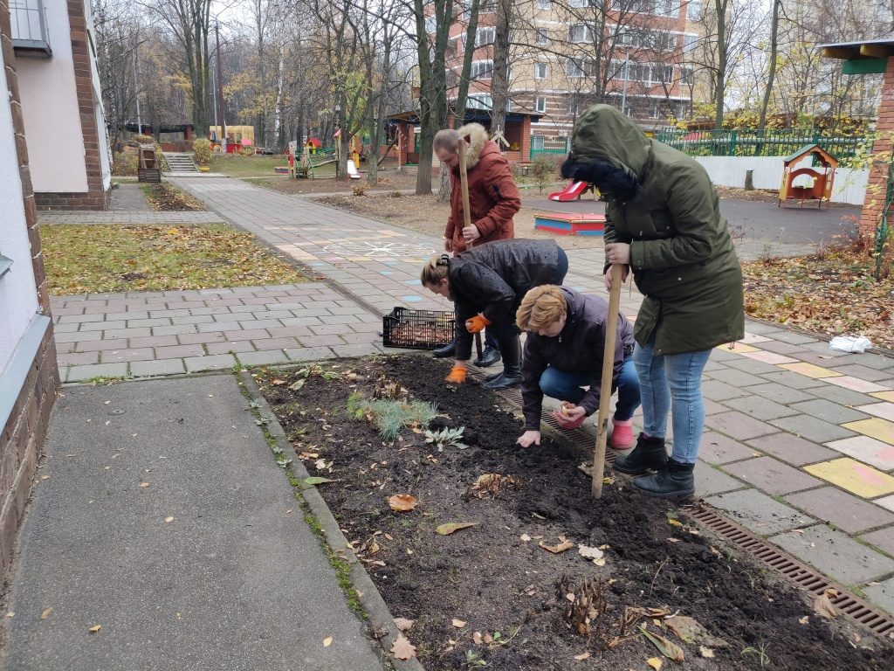
Представители Молодежной палаты Мосрентгена высадили тюльпаны. Фото: из личного архива куратора Молодежной палаты Мосрентгена Ангелины Малковой

Представители Молодежной палаты поселения Мосрентген 8 ноября провели акцию «Посади свой тюльпан» на территории детского сада школы №2070.

— Мы планировали провести высадку цветов еще в прошлом году, но в связи с обстоятельствами, акцию пришлось перенести. От нашей организации было пять ребят. Мы хотели пригласить к нам детей, но в это время в саду был тихий час, так что к нам присоединились только воспитатели, — рассказала Ангелина Малкова, куратор Молодежной палаты Мосрентгена.

Она добавила, что на территории учреждения высадили более 300 луковиц тюльпанов разных сортов и цветов. Работы на окультуренной заранее почве провели до наступления заморозков, чтобы корни успели развиться.

Адрес страницы: http://tinao.mos.ru/presscenter/news/detail/7688355.html
Префектура Троицкого и Новомосковского административных округов города Москвы

